**MINISTERUL EDUCAŢIEI ȘI CERCETĂRII AL REPUBLICII MOLDOVA**

**IP COLEGIUL „IULIA HASDEU” DIN CAHUL**

**CATEDRA TEHNOLOGII INFORMAȚIONALE ȘI COMUNICAȚIONALE,**

**specialitatea 61210 ”Administrarea aplicațiilor web”**

Disciplina: *Protecția civilă*

Lucru individual nr.1

**REFERAT**

“Noțiunea de protectție civilă”

**Elaborat de:**

eleva grupei AAW-2032,

Aurica APARECI

**Profesor:**

Galina CONDORACHI

Cahul, 2023

***Noțiunea de protecție civilă***

Protecția civilă reprezintă ansamblul de măsuri, activități și acțiuni organizate și coordonate pentru a proteja populația, bunurile și mediul înconjurător în cazul producerii unor situații de urgență sau calamități. Scopul principal al protecției civile este de a minimiza impactul acestor situații și de a asigura securitatea și siguranța cetățenilor.

Situațiile de urgență pot fi declanșate de o varietate de factori, cum ar fi dezastre naturale, accidente industriale, atacuri teroriste sau alte evenimente neprevăzute. Pentru a face față acestor situații, protecția civilă implică o serie de activități, inclusiv planificarea, pregătirea și răspunsul în caz de urgență.

În cadrul protecției civile, se iau măsuri pentru identificarea riscurilor potențiale și se elaborează planuri de acțiune pentru a minimiza efectele acestora. De asemenea, se desfășoară activități de pregătire a populației și a instituțiilor pentru situații de urgență, cum ar fi simulările de intervenție și instruirea privind acțiunile ce trebuie întreprinse în caz de dezastre.

În contextul domeniului IT, protecția civilă se referă la măsurile și practicile care sunt luate pentru a proteja infrastructura IT și datele împotriva amenințărilor cibernetice și altor incidente de securitate. Acestea includ atacurile cibernetice, virușii informatici, furtul de date, pierderea de date, erorile de sistem și alte evenimente care pot afecta integritatea și disponibilitatea datelor. Protecția civilă în domeniul IT este importantă deoarece datele și infrastructura IT au devenit critice pentru funcționarea multor organizații și guverne. Protecția acestora este vitală pentru asigurarea continuității operațiunilor și prevenirea pierderilor financiare și de reputație. Măsurile de protecție civilă din domeniul IT includ:

* Implementarea de politici de securitate pentru a proteja datele și infrastructura IT;
* Utilizarea de software și hardware de securitate pentru a proteja sistemele și rețelele;
* Realizarea de teste periodice de securitate și audituri pentru a identifica vulnerabilitățile și a le remedia;
* Realizarea de backup-uri și dezvoltarea de planuri de recuperare a datelor pentru a minimiza pierderile în cazul unui incident de securitate;
* Pregătirea și instruirea personalului pentru a răspunde la incidente de securitate;
* Dezvoltarea de parteneriate cu alte organizații și autorități competente pentru a asigura o coordonare eficientă în caz de urgență.

Atunci când apare o situație de urgență, protecția civilă coordonează activitățile de intervenție și acțiune, asigurând resursele necesare și mobilizând forțele de intervenție. În acest context, este important să existe o bună coordonare între diferitele organizații implicate, inclusiv autoritățile publice, serviciile de urgență, organizațiile non-guvernamentale și voluntarii.

Protecţia civilă a Republicii Moldova reprezintă un sistem de măsuri şi acţiuni, întreprinse pe scara întregului stat pe timp de pace şi de război în vederea asigurării protecţiei populaţiei şi proprietăţii în condiţiile calamităţilor naturale şi ecologice, avariilor şi catastrofelor, epifitotiilor, epizootiilor, epidemiilor, incendiilor, precum şi în cazul aplicării mijloacelor de distrugere în masă.

Protecţia Civilă în Republica Moldova se organizează conform **principiului teritorial de producţie** în corespundere cu organizarea administrativ-teritorială a republicii, care, la rândul său, cuprinde toate ramurile economiei naţionale. Organizarea Protecţiei Civile poartă un caracter obligatoriu.

**Principiul teritorial** se organizează în toate localităţile republicii (municipii, oraşe, sectoare, raioane, sate), în corespundere cu Legea nr. 764 – XV din 27.12.2001 privind organizarea administrativ-teritorială a Republicii Moldova.

**Principiul de producţie** se organizează în fiecare minister, departament, agenţie, obiect al economiei naţionale.

**Principiul legalităţii** stă la baza unui stat democratic şi de drept. În linii mari, principiul legalităţii declară supremaţia legii în toate sectoarele vieţii obşteşti, strict respectată de către toţi cetăţenii.

**Principiul egalităţii** – principiu potrivit căruia tuturor oamenilor, statelor sau naţiunilor li se recunosc aceleaşi drepturi şi li se impun aceleaşi îndatoriri, prevăzute de drept. ,,Fiecare individ are dreptul la viaţă, la libertate şi la siguranţă personală” – stipulează art. 3 din Declaraţia universală a drepturilor omului.

**Principiul responsabilităţii** presupune obligaţia de a efectua un lucru, de a răspunde, de a da socoteală de ceva. Responsabilitatea presupune asumarea răspunderii faţă de anumite acţiuni întreprinse.

**Principiul operativităţii** – principiu potrivit căruia organele Protecţiei Civile trebuie să activeze prompt şi în mod urgent, astfel încât să asigure depistarea şi salvarea sinistraţilor, acordarea ajutorului medical, diminuarea consecinţelor situaţiilor excepţionale, precum şi prevenirea declanşării dezastrelor atât de provenienţă naturală, cât şi tehnogenă, de a mobiliza autorităţile în cauză la prevenirea, diminuarea şi lichidarea consecinţelor situaţiilor excepţionale.

*Misiunile principale ale protecţiei civile* :

* protecţia populaţiei şi a bunurilor materiale în condiţiile situaţiilor excepţionale;
* executarea lucrărilor de salvare şi a altor lucrări de neamînat în condiţiile situaţiilor excepţionale şi la lichidarea consecinţelor acestora;
* organizarea pregătirii prealabile şi multilaterale a populaţiei, a obiectivelor economiei naţionale, forţelor Protecţiei Civile pentru desfăşurarea acţiunilor în cazul apariţiei pericolului situaţiilor excepţionale şi în condiţiile lor;

*Protecţia Civilă a Republicii Moldova include:*

1. Organele de conducere

2. Organele administrative

3. Forţele şi mijloacele de lichidare a urmărilor situaţiilor excepţionale

4. Reţeaua de observare şi control de laborator

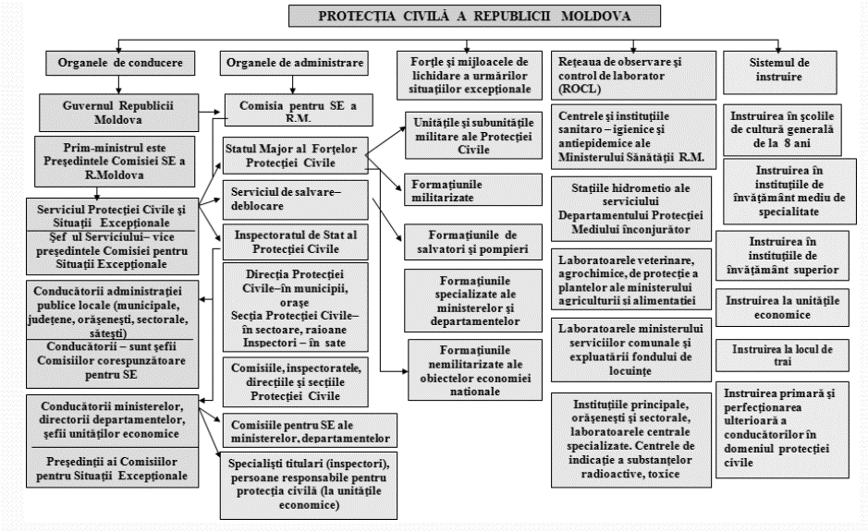5. Sistemul de instruire.

În concluzie, protecția civilă este esențială pentru asigurarea securității și siguranței cetățenilor și a mediului înconjurător în cazul producerii unor situații de urgență sau calamități. Prin intermediul măsurilor, activităților și acțiunilor organizate și coordonate, protecția civilă contribuie la minimizarea impactului acestor situații și la reducerea pierderilor umane și materiale. Protecția civilă în domeniul IT este esențială pentru a asigura că datele și infrastructura IT sunt protejate împotriva amenințărilor cibernetice și altor incidente de securitate. Aceasta implică implementarea de politici de securitate, utilizarea de software și hardware de securitate, realizarea de teste periodice de securitate, pregătirea personalului și dezvoltarea de parteneriate cu alte organizații și autorități competente.

­­